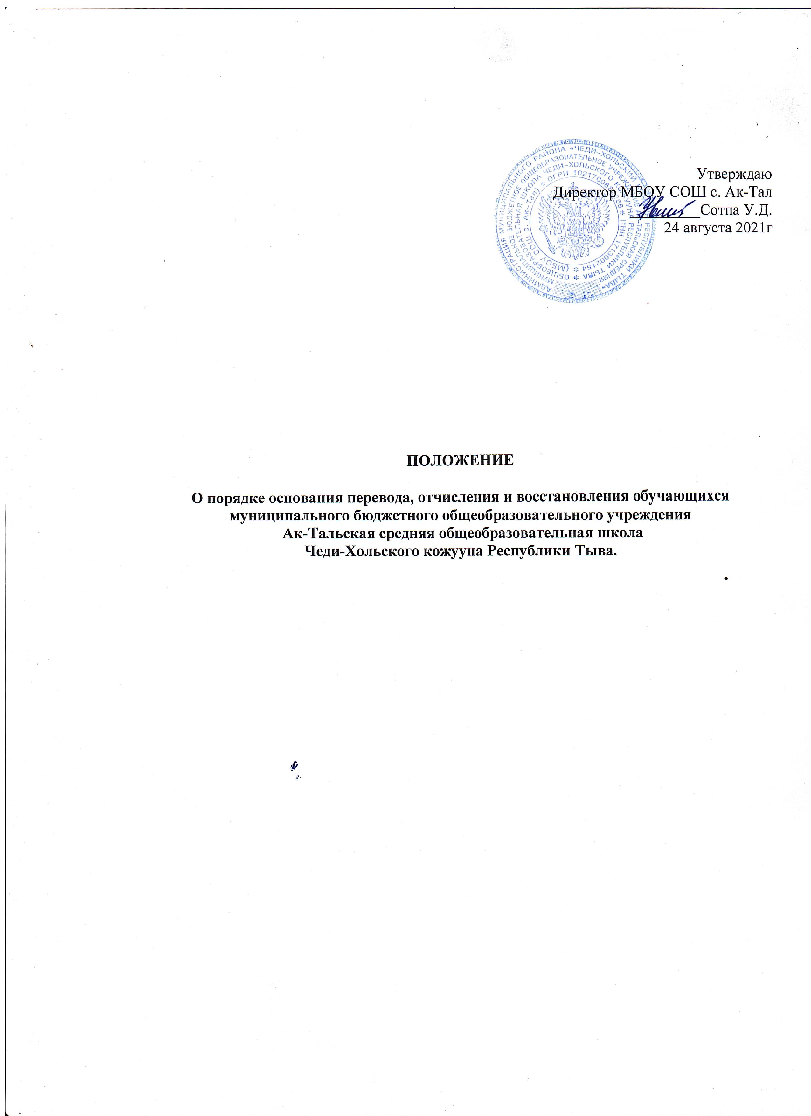

1. Общие положения
1.1. Настоящее Положение о порядке и основаниях перевода, отчисления и восстановления обучающих разработано в соответствии с Федеральным законом 273-ФЗ «Об образовании в Российской Федерации», на основании приказа Министерства образования и науки РФ от 15.13.2013 № 185 «Об утверждении Порядка применения к обучающимся и снятия с обучающихся мер дисциплинарного взыскания», Уставом Школы, с учетом мнения Совета Школы, родительского комитета и совета старшеклассников.
1.2. Настоящие Положение регулирует порядок перевода, отчисления и восстановления обучающихся МБОУ СОШ с. Ак-Тал (далее – Школы).
2. Перевод обучающихся
2.1. Обучающиеся Школы, осваивающие основные образовательные программы начального общего, основного общего, среднего общего образования и освоившие в полном объеме образовательные программы текущего учебного года, по решению педагогического совета Школы переводятся в следующий класс.
2.2. Обучающиеся на ступенях начального общего, основного общего и среднего общего образования, имеющие по итогам учебного года академическую задолженность по одному предмету, переводятся в следующий класс условно. Обучающиеся обязаны ликвидировать академическую задолженность в течение следующего учебного года. Школа создает условия обучающимся для ликвидации этой задолженности и обеспечивает контроль за своевременностью ее ликвидации. При получении обучающимся общего образования в форме семейного образования, родители (законные представители) несовершеннолетнего обучающегося обязаны создать условия обучающемуся для ликвидации академической задолженности и обеспечить контроль за своевременностью ее ликвидации.
2.3. Обучающиеся на ступенях начального общего и основного общего образования, не освоившие образовательной программы учебного года и имеющие академическую задолженность по двум и более предметам или условно переведенные в следующий класс и не ликвидировавшие академической задолженности по одному предмету, по усмотрению родителей (законных представителей) оставляются на повторное обучение, переводятся в классы компенсирующего обучения с меньшим числом обучающихся на одного педагогического работника образовательного школы или продолжают получать образование в иных формах.
2.4. По согласию родителей (законных представителей), комиссии по делам несовершеннолетних и защите их прав и районного органа, осуществляющего управление в сфере образования, обучающийся, достигший возраста пятнадцати лет, может оставить Школу до получения им общего образования. Комиссия по делам несовершеннолетних и защите их прав совместно с родителями (законными представителями) несовершеннолетнего, оставившего Школу до получения основного общего образования и районным органом, осуществляющим управление в сфере образования, в месячный срок принимает меры, обеспечивающие трудоустройство этого несовершеннолетнего и продолжение освоения им образовательной программы основного общего образования по иной форме обучения.
2.5. По заявлению родителей (законных представителей) обучающийся может быть переведен для получения образования по другой форме обучения. Перевод обучающегося для получения образования по другой форме обучения осуществляется в порядке, установленном законодательством об образовании.

2.6. По заявлению родителей (законных представителей) обучающийся может быть переведен для получения образования в другую образовательную организацию, реализующую образовательную программу соответствующего уровня. Перевод в другую образовательную организацию, реализующую образовательную программу соответствующего уровня, осуществляется в порядке, предусмотренном федеральным органом исполнительной власти, осуществляющим функцию по выработке государственной политики и нормативно-правовому регулированию в сфере образования;
2.7. Перевод обучающихся по основаниям, изложенным в пунктах 2.1.–2.6. производится по решению Педагогического совета. По заявлению родителей (законных представителей) обучающийся может быть переведен из классов с углублённым изучением отдельных предметов в общеобразовательные классы школы на любом году обучения.
2.8. Обучающиеся, не успевающие по программам углубленного изучения предмета (предметов), по решению педагогического совета школы могут быть аттестованы по программам общеобразовательного класса и переведены в общеобразовательный класс с согласия родителей (законных представителей).
2.9. Перевод обучающегося из общеобразовательного класса в класс с углубленным изучением отдельных предметов осуществляется по заявлению родителей (законных представителей) при условии соответствия уровня знаний обучащегося требованиям учебных программ углубления и наличия вакантных мест в классе.
2.10. Во всех случаях перевод обучающихся оформляется приказом директора Школы.
3. Отчисление обучающихся
3.1. Отчисление обучающегося из Школы может осуществляться в следующих случаях: - при наличии медицинского заключения о состоянии здоровья обучающегося, препятствующего его дальнейшему пребыванию в Школе; - по заявлению родителей (законных представителей) в связи со сменой места жительства; - по заявлению родителей (законных представителей) в связи со сменой образовательного учреждения; - при завершении образования в связи с освоением основной образовательной программы основного общего или среднего общего образования, реализуемых в Школе с выдачей документа государственного образца о соответствующем уровне образования; - не допущенные к государственной (итоговой) аттестации или не прошедшие государственную (итоговую) аттестацию и получившие справку установленного образца об обучении в Школе.
3.2. Отчисление обучающегося из Школы может осуществляться за неоднократное совершение дисциплинарного проступка, если меры дисциплинарного воздействия воспитательного характера не дали результата и дальнейшее пребывание обучающегося в Школе оказывает отрицательное влияние на других учащихся, нарушает их права и права работников, а также нормальное функционирование Школы.
3.3. Школа незамедлительно обязана проинформировать об отчислении несовершеннолетнего обучающегося в качестве меры дисциплинарного взыскания орган местного самоуправления, осуществляющий управление в сфере образования. Орган местного самоуправления, осуществляющий управление в сфере образования, и родители (законные представители) несовершеннолетнего обучающегося, отчисленного из Школы, не позднее чем в месячный срок принимают меры, обеспечивающие получение несовершеннолетним обучающимся общего образования.

3.4. Решение об отчислении несовершеннолетнего обучающегося, достигшего возраста пятнадцати лет и не получившего основного общего образования, как мера дисциплинарного взыскания принимается с учетом мнения его родителей (законных представителей) и с согласия комиссии по делам несовершеннолетних и защите их прав. Решение об отчислении детей-сирот и детей, оставшихся без попечения родителей, принимается с согласия комиссии по делам несовершеннолетних и защите их прав и органа опеки и попечительства.
3.5. Во всех случаях отчисление обучающегося из Школы оформляется приказом директора Школы.
4. Восстановление обучающихся
4.1. Настоящий раздел регулирует порядок восстановления обучающихся в Школу.
4.2. Право на восстановление в Школу имеют обучающиеся отчисленные из Школы по основаниям, указанным в разделе 3 настоящего Положения, за исключением основания, указанного в абзаце 5 п.3.1.
4.3. Восстановление в Школу осуществляется на тот же уровень обучения, с которого был отчислен обучающийся и по той же программе.
4.4. Родители (законные представители) обучающегося, желающего восстановиться в Школу, подают заявление о восстановлении.
4.5. Решение о восстановлении в Школе рассматривается и принимается Педагогическим советом Школы и оформляется приказом директора.

